Formulário de Análise de Gramática
NÚÑEZ, Milagros Juste (2004)

Domínio
Línguas neolatinas
Classificação
Gramática brasileira
Período
Séc. XXI
Autoria
 | SOBRENOME, Nome. | NÚÑEZ, Milagros Juste
 | Data de nascimento | 19??/??/??
 | Data de falecimento | Não se aplica
 | Nacionalidade | ?
 | Naturalidade | ????/??/??
 | Naturalização | ????/??/??
 | Escolaridade | Ensino superior completo na Universidade Federal Fluminense  Especializações no Ensino da Língua Espanhola na Universidade de Santiago de Compostela e na Universidade de Alcalá de Henares
 | Profissão | Professora de Língua Espanhola e Tradutora, técnica e literária
 | Gênero/Sexo | Feminino
 | Outras publicações | 2024 – Descomplicando a Tradução Jurídica
Obra
 | Título completo. | Gramática Práctica de español para brasileños
 | Título curto. | Gramática Práctica de español para brasileños
 | Ano de publicação da primeira edição. | 2004
 | País em que a primeira edição foi publicada. | Brasil
 | Cidade em que a primeira edição foi publicada | Niterói
 | Quantidade de edições. | 1
 | Número da edição analisada. | 1
 | Ano de publicação da edição analisada. | 2004
 | País em que a edição analisada foi publicada. | Brasil
 | Cidade em que a edição analisada foi publicada. | Niterói
 | Editora responsável pela edição. | Editora ao livro técnico
 | Quantidade de páginas | 175
 | Idioma em que foi escrito. | Espanhol/Português
 | Idioma analisado pelo material | Espanhol
 | Tipo de gramática | Gramática escolar:
 | Presença de exercícios | - Completar espaços vazios;  - Circular as grafias adequadas  - Soletrar as palabras (Práticas orais)  - Separação silábica  -Exercícios para colocar a pontuação nas palavras
 | Design gráfico. | - Uso de textos e tabelas, em preto e branco
Sumário
Capítulo I: LA PRONUNCIACION
Capítulo II: LOS ARTÍCULOS
Capítulo III: LOS SUSTANTIVOS.
Capítulo IV: LOS ADJETIVOS
Capítulo V: LOS NUMERALES
Capítulo VI: LOS PRONOMBRES PERSONALES
Capítulo VII: LOS DEMOSTRATIVOS
Capitulo VIII: LOS POSESIVOS
Capítulo IX: LOS INDEFINIDOS
Capítulo X: LOS RELATIVOS
Capítulo XI: LOS INTERROGATIVOS
Capítulo XII: LOS ADVERBIOS
Capítulo XIII: LAS PREPOSICIONES
Capítulo XIV: LAS CONJUNCIONES
Capítulo XV: LAS INTERJECCIONES
Capítulo XVI: LOS VERBOS
CLAVE DE LOS EJERCICIOS
BIBLIOGRAFÍA
Objetivos do autor
- “Esta Gramática Práctica foi elaborada para brasileiros e apresenta um material útil, consistente e agradável para que se possa alcançar a competência comunicativa, em espanhol, com o menor esforço e um maior rendimento. O objetivo desta obra é abordar a gramática de uma maneira amena, sem perder o rigor metodológico, e provocar no estudante o desejo de se aprofundar mais no estudo da Língua Espanhola. Com os exercícios, o aluno pode praticar as normas estudadas e verificar sua aprendizagem, cotejando o seu desempenho com as respostas dadas no final do livro.” (posfácio)
Concepção de língua, norma e gramática
Classe de palavras
15 classes: Substantivos, Adjetivos, Artigos, Numerais, Pronomes Pessoais, Demonstrativos, Possessivos, Indefinidos, Relativos, Interrogativos, Advérbios, Verbos, Preposições, Conjunções, Interjeições.
Especificidades
Corpus de referência
- Usos não referenciados;
- Usos de textos desenvolvidos para o próprio material
Inspiração / referência recebida
DICCIONARIOS:
CLAVE. Diccionario de uso del español actual. Madrid: SM, 1999.
FERREIRA, Aurélio Buarque de Holanda. Novo Aurélio Século XXI: o dicionário da língua portuguesa. Rio de Janeiro: Nova Fronteira, 2003.
MOLINER, María. Diccionario de uso del español. Madrid: Gredos, 1996. Tomos I y II.
REAL ACADEMIA ESPAÑOLA. Diccionario de la lengua española. Madrid: Espasa - Calpe, 2001.
SECO, Manuel. Diccionario de dudas y dificultades de la lengua española. Madrid: Espasa - Calpe, 1998.
OBRAS DIDÁCTICAS:
BECHARA, Evanildo. Moderna gramática portuguesa. São Paulo: Companhia Editora Nacional, 2001. BUSQUETS, L.; BONZI, L. Ejercicios gramaticales de español. Madrid: Verbum, 1986. FERNANDEZ, J.; FENTE, R.; SILES, J. Curso intensivo de español. Madrid: SGEL, 1990. FONSECA DA SILVA, Cecilia. Formas y usos del verbo en español. Rio de Janeiro: Ao Livro Técnico, 1997. FONSECA DA SILVA, Cecilia; PIRES DA SILVA; Luz María. Español a través de textos.
Rio de Janeiro: Ao Livro Técnico, 2001.
GONZÁLEZ HERMOSO, Alfredo. Conjugar es fácil. Madrid: Edelsa, 1999.
HUE FANOST, Claire. El adverbio. Madrid: SGEL, 1987.
MATTE BON, Francisco. Gramática comunicativa del español. Madrid: Edelsa, 1995. Tomos I y II. MILANI, Esther Maria. Gramática de español para brasileiros. Rio de Janeiro: Saraiva, 2000. MORENO, Concha; TUTS, Martina. Las preposiciones. Madrid: SGEL, 1998.
REAL ACADEMIA ESPAÑOLA. Esbozo de una nueva gramática de la lengua española. Madrid: Espasa Calpe, 1991.
MONZÚ FREIRE, Maria Teodora R. Síntesis gramatical de la lengua española. São Paulo: Novos Livros, 1994.
SÁNCHEZ, Aquilino; CANTOS GÓMEZ, Pascual. 450 ejercicios gramaticales. Madrid: SGEL, 1991. VASCONCELOS, Viveiros de. Verbos Portugueses. Rio de Janeiro: D.J.S. Editores, 1990.
Inspiração/referência exercida
Estado da arte
NETO, Francisco Olavo, et al. Estudo da Dinâmica Enunciativa de aunque e de seus Correlatos em Português. (2017). Disponível em: http://portal.unemat.br/media/files/Francisco-Olavo-Neto.pdf Acessado em: 11/06/2024
Informação complementar
Redator/Revisor
Laís Vitória Nascimento (Redator)
Ana Carolina Mendes Cypriano (Revisor)
Data de análise
11/06/2024
20/10/2025
Obra completa (anexo do pdf)
Obra completa anexada
Foto do autor (anexo de imagem)
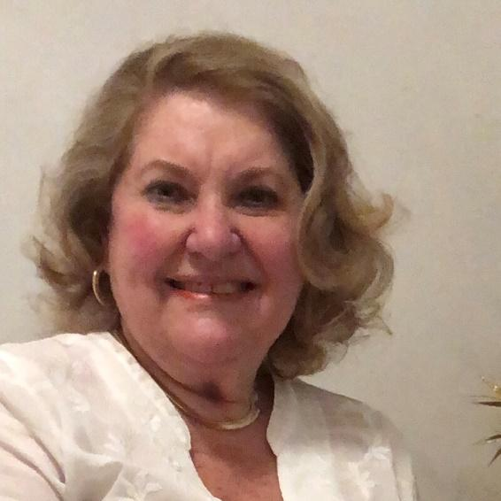
Localização da foto na web
https://www.linkedin.com/in/milagros-juste-nu%C3%B1ez-7a319423a/?originalSubdomain=br
Localização da obra no acervo
Acervo Mugra
Referências
Referência bibliográfica do item no acervo
NÚÑEZ, Milagros Juste. Gramática Práctica de Español para Brasileños. Brasil : Rio de Janeiro, Editora ao Livro Técnico, 2004.

